Игры на развитие внимания
Цель: развитие зрительного и произвольного внимания.
- «Сколько рыбок ты видишь?» 2. «Сколько пар одинаковых воздушных змеев»
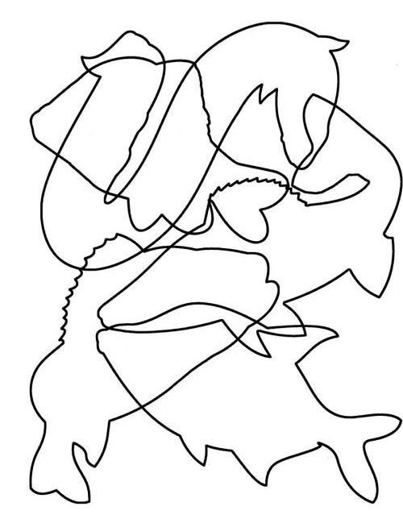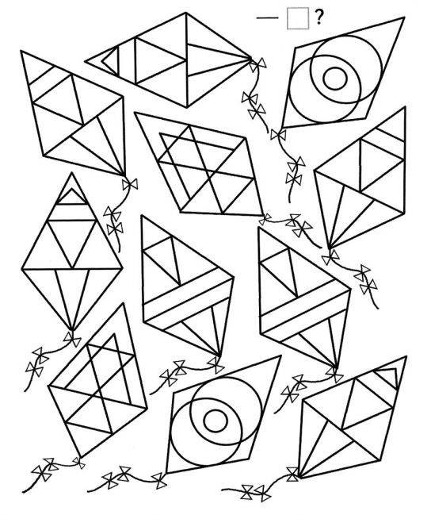

3.«Найди отличия»
4. «Нарисуй»
Цель: развивать произвольное внимание.

Инструкция: Нарисуй в один ряд десять треугольников (необходимо дать ребенку лист бумаги и цветные карандаши). Будь очень внимателен. Заштрихуй красным карандашом 3, 6 и 9 треугольники.
Зеленым — 2 и 5, синим карандашом 4 и 8.

5.«Что изменилось»
На стол ставятся 6-7 предметов. Ребенок рассматривает их одну-две минуты. Затем попросите его отвернуться и уберите один из предметов. Когда ребенок повернется, он говорит, что изменилось. (Можно не убирать ни один предмет, а поменять 2 из них местами)
